GUÍA DE BUENAS PRÁCTICAS DE BIOSEGURIDAD

Señor comerciante:
Se deja expresa constancia que el documento presentado es una guía elaborada de conformidad con la resolución 0666 de 2020, resolución 1569 del 7 de septiembre de 2020 expedidas por el ministerio de salud y protección social, su uso o aplicación está bajo estricta responsabilidad del empresario, por lo cual, en ningún caso se entenderá que ha sido elaborado bajo criterios propios de la Cámara de Comercio del Putumayo.
Es indispensable que cada comerciante, revise la normatividad que le aplica y ajustarlo a sus condiciones y actividad económica. Esta guía solo aplica a Mipymes un número determinado de 10 empleados, se debe verificar la aplicabilidad del sistema de gestión de seguridad y salud en el trabajo SG-SST resolución 0312 de 2019.
Es obligación del comerciante revisar los protocolos establecidos para cada actividad comercial o sector que se encuentre clasificado dentro del decreto 636 de 2020 expedido por el ministerio del interior y demás normas concordantes.
Por tal motivo, invitamos a nuestros comerciantes a que ajusten esta guía a los requerimientos y normatividad que le aplica a su establecimiento.

La Cámara de Comercio del Putumayo, agradece su compromiso por el desarrollo de nuestra región.
Contacto CCP: 310 770 6013

DECCY YANIRA IBARRA GONZÁLEZ
Presidenta ejecutiva
Eliminar esta página

PRTOCOLO DE BIOSEGURIDAD PARA MITIGAR LA PROPAGACION DEL VIRUS COVID-19

(Nombre del establecimiento)

MUNICIPIO
DEPARTAMENTO
AÑO

INTRODUCCIÓN
El coronavirus 2019 (COVID-19) es una enfermedad respiratoria causada por el virus SARS-CoV, Se ha propagado alrededor del mundo, generando un impacto en cada uno de ellos a nivel de mortalidad, morbilidad y en la capacidad de respuesta de los servicios de salud, así mismo pueden afectar todos los aspectos de la vida diaria y las actividades económicas y sociales, incluyendo los viajes, el comercio, el turismo, los suministros de alimentos, la cultura y los mercados financieros, entre otros. Para reducir el impacto de las condiciones del brote de COVID-19 en las actividades económicas y sectores del país, población trabajadora, usuarios, consumidores y población en general, es importante que todos los empleadores realicen la planeación, alistamiento e incorporación de medidas de prevención para la mitigación y respuesta a situaciones de riesgo frente COVID-19.
Ante la emergencia sanitaria declarada por el virus SARS Cov 2, causante de la enfermedad por Covid - 2019 la empresa (Nombre del establecimiento), se acoge a los lineamientos y recomendaciones de la resolución 0001569 de 07 septiembre de 2020, emitido por el Ministerio de Salud y protección social, implementando medidas que permitan minimizar el riesgo de contagio y propagación de infecciones respiratorias que puedan comprometer la salud de sus trabajadores.
Este protocolo tipo está sujeto a modificaciones de nuevos decretos o resoluciones nacionales, departamentales y municipales.

OBJETIVO
Definir las medidas y acciones de mitigación que se requieran para la prevención manejo y control del riesgo del coronavirus COVID-19 para el consumo de bebidas alcohólicas en restaurantes y bares.
ALCANCE
El presente documento aplica para todos los trabajadores, actividades y áreas de (Nombre del establecimiento), además de clientes y proveedores que intervengan en las acciones con el fin de prevenir y mitigar el riesgo de contagio de Coronavirus (COVID-19).
DEFINICIONES
Aislamiento respiratorio: se aplica cuando se prevé la presencia de gotas de origen respiratorio con bajo rango de difusión (hasta 1 metro).
Asepsia: ausencia de microorganismos que pueden causar enfermedad. Este concepto incluye la preparación del equipo, la instrumentación y el cambio de operaciones mediante los mecanismos de esterilización y desinfección.
Bioseguridad: conjunto de medidas preventivas que tienen por objeto eliminar o minimizar el factor de riesgo biológico que pueda llegar a afectar la salud, el medio ambiente o la vida de las personas, asegurando que el desarrollo o producto final de dichos procedimientos no atenten contra la salud y seguridad de los trabajadores.
Contacto estrecho: es el contacto entre personas en un espacio de 2 metros o menos de distancia, en una habitación o en el área de atención de un caso de COVID-2019 confirmado o probable, durante un tiempo mayor a 15 minutos, o contacto directo con secreciones de un caso probable o confirmado mientras el paciente es considerado infeccioso.
COVID-19: es una nueva enfermedad, causada por un nuevo coronavirus que no se había visto antes en seres humanos. El nombre de la enfermedad se escogió siguiendo las mejores prácticas establecidas por la Organización Mundial de la Salud (OMS) para asignar nombres a nuevas enfermedades infecciosas en seres humanos.
Desinfección: es la destrucción de microorganismos de una superficie por medio de agentes químicos o físicos.
Desinfectante: es un germicida que inactiva prácticamente todos los microorganismos patógenos reconocidos, pero no necesariamente todas las formas de vida microbiana, ejemplo esporas. Este término se aplica solo a objetos inanimados.
Hipoclorito: es un grupo de desinfectantes que se encuentra entre los más comúnmente utilizados. Este grupo de desinfectantes tienen un efecto rápido sobre una gran variedad de microorganismos. Son los más apropiados para la desinfección general. Como este grupo de desinfectantes correo los metales y produce además efectos decolorantes, es necesario enjuagar lo antes posible las superficies desinfectadas con dicho producto.
Material Contaminado: es aquel que ha estado en contacto con microorganismos o es sospechoso de estar contaminado.
Residuos Peligrosos: es cualquier objeto, material, sustancia, elemento o producto que se encuentra en estado sólido o semisólido, o es un líquido o gas contenido en recipientes o depósitos, cuyo generador descarta, rechaza o entrega porque sus propiedades no permiten usarlo nuevamente en la actividad que lo generó o porque la legislación o la normatividad vigente así lo estipula.

- MEDIDAS DE BIOSEGURIDAD PARA EL CONSUMO DE BEBIDAS ALCOHÓLICAS EN BARES
  - Medidas de adecuación locativa
Dentro de las adecuaciones se realizará las necesarias para limitar la propagación del COVID-19.
- Punto de control biosanitario: se estableció punto de bioseguridad a la entrada del establecimiento donde se encuentra un colaborador de (Nombre del establecimiento) encargado de realizar:
- Registro de los clientes que ingresan en medio digital o físico.
- Autodeclaración del estado de salud.
- Verificación del uso adecuado de tapabocas desinfección de manos y desinfección de la suela de los zapatos.
- Circulación del aire natural: Se adecuarán rejillas o ventanas que permitan la correcta circulación del aire natural, en habitaciones cerradas se usará aire acondicionado con mantenimiento quincenal.
- Distanciamiento físico: para el distanciamiento físico se manejara de la siguiente manera:
- Aforo: se manejará un aforo del 30% de capacidad de personas dentro del establecimiento.
- Atención en mesa: para la atención en mesa se hará de la siguiente manera:
  - Las mesas estarán ubicada a una distancia de 2 metros cada una, en la cual se permitirá la atención de una o dos personas.
b. En dado caso que un el servicio se preste a un grupo se adecuo un área de mayor ventilación, y espacio. Solo se permite ingresar grupos menores de 10 personas.
iv. Atención en barra: En el área de la barra se señalizo la distribución con una distancia mínima de 2 metros entre personas.
v. áreas comunes: se adecuaron señalizaciones de distanciamiento físico, en baños, pasillos, puntos de pago con un mínimo de distancia de 2 metros y se señalizo con cinta de seguridad (cinta amarilla) los lugares por donde el cliente puede circular al interior del establecimiento, se informa a los clientes sobre las señalizaciones y la importancia de respetarlas.

Se incentivará el uso de medios digitales, para pagos y pedidos con el fin de evitar aglomeraciones y evite el intercambio de dinero o documentos.

Los trabajadores dentro de las instalaciones deben permanecer como mínimo 2 metros de distancia de otras personas y entre los puestos de trabajo evitando contacto directo.

aL
b

En nuestras instalaciones, (instalaron señalizaciones) para que los clientes visibilicen el distanciamiento físico y no se generen aglomeraciones.

c
L

1.2 Lavado de manos
  - Punto de lavado de manos: (Nombre del establecimiento), adecuará o instalará (lavamanos o algún prototipo de lavados de manos, o un punto de desinfección) a la (entrada), del establecimiento permitiendo una desinfección adecuada de manos de trabajadores, clientes, y proveedores. En los lavamanos internos se cuenta con disponibilidad de jabón líquido y toallas desechables, se recordará el lavado de manos frecuente mediante infografías de la técnica del lavado de manos. ver infografía N° 1
Para la desinfección de manos se dispone de:
- Se dispone de suministro de alcohol glicerinado (en) con un mínimo al 60%.
- Disponemos de alcohol glicerinado en (lugares de acceso fácil y frecuente) por parte de las personas clientes y colaboradores.
- Todos los trabajadores deben realizar el protocolo de lavado de manos con una periodicidad mínima de 3 horas en donde el contacto con el jabón debe durar mínimo 20 – 30 segundos. Después de entrar en contacto con superficies que hayan podido ser contaminadas por otra persona (manijas, pasamanos, cerraduras, transporte, cascos), después de ir al baño, manipular dinero y antes y después de comer.
- Se intensificarán (por medio de pantallas, señalizaciones) las acciones de información, educación y comunicación para el desarrollo de todas los procesos que eviten el contagio.
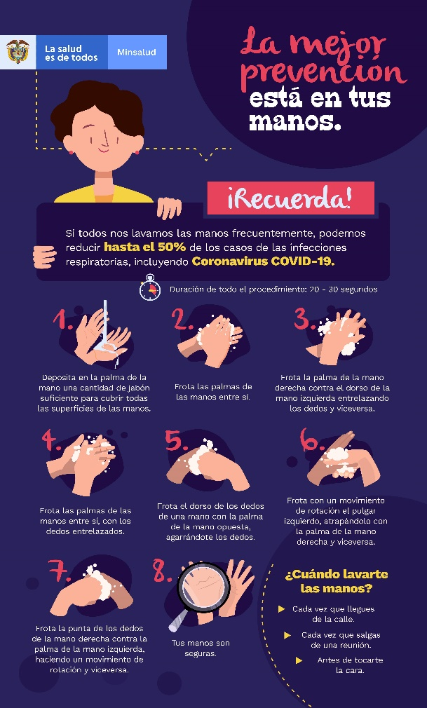
Infografía 1: lavado de manos

Fuente: MINSALUD, piezas graficas disponibles, en línea:
[https://drive.google.com/drive/u/2/folders/1XBgM95fWE9AbjAohBoX0x6GHKTlB0oKF]

  - Mantenimiento y desinfección:

    - Procedimiento de limpieza y desinfección

La limpieza y desinfección de un establecimiento depende en gran medida la eficacia higiénica. Los procedimientos de limpieza y desinfección satisfacen las necesidades particulares los agentes y sustancias utilizadas, así como las concentraciones o formas de uso y los equipos e implementos requeridos para efectuar las operaciones y periodicidad de limpieza y desinfección.

LIMPIAR: Es un proceso en el que la suciedad se disuelve o suspende, generalmente en agua ayudada de detergentes. | DESINFECTAR: Consiste en destruir la mayor parte de los microorganismos de las superficies mediante agentes químicos.

Tabla 1 Dosificación con hipoclorito comercial al 5.25%

PRODUCTOS Y ÁREAS | CONCENTRACIÓN | AGUA (LT) | DOSIS DE HIPOCLORITO DE SODIO  COMERCIAL 5.25% (CLORO) | INSTRUMENTOS CASEROS
Pisos, paredes | 500 ppm | 1(lt) | 10 ml o cc | 100 gotas
Refrigeradores | 150 ppm | 1 (Lt) | 3 ml o cc | 30 gotas
Sanitarios | 500 ppm | 1(Lt) | 10 ml o cc | 200 gotas
Caneca de basura con tapa | 500 ppm | 1(Lt) | 10 ml o cc | 200 gotas
Utensilios, manijas, llaves, bandejas | 200 ppm | 1 (Lt) | 4 ml o cc | 40 gotas
Superficie | 200 ppm | 1 (Lt) | 4 ml o cc | 40 gotas
Áreas comunes | 200 ppm | 1 (Lt) | 4 ml o cc | 40 gotas
Fuente: Secretaria de Salud Departamental
1.3.2 Fichas de técnicas de limpieza y desinfección

Tabla 2 procedimiento adecuado de limpieza y desinfección de pisos.
PROCEDIMIENTO DE LAVADO DE PISOS
ALCANCE
La técnica de limpieza y desinfección de pisos se efectuará en todos los pisos de las diferentes zonas de los puntos operativos: zonas de almacenamiento, zonas de atención al cliente, y zonas de descargue de abastecimiento. También aplica para las zonas de servicios sanitarios y de almacenamiento de basuras reforzando en estas áreas la desinfección.
RESPONSABLE:
Diligenciar el nombre de la persona a cargo de realizar la limpieza.
LIMPIEZA
Frecuencia  DIARIA, Especialmente al terminar la jornada y en el transcurso del día. Como mínimo tres veces al día repitiendo etapas del procedimiento cada vez que se evidencie suciedad. | Implementos  Se debe enumerar los implementos que se necesitan para llevar a cabo la tarea de limpieza.
Procedimiento
- Con la escoba barra toda la zona, asegurando que no queden residuos en los rincones debajo de los equipos, dentro de lo posible mover los objetos que puedan obstaculizar la labor.
- Acumule los residuos en un solo sitio con ayuda del recogedor páselos a una bolsa de basura. (ver programa de residuos sólidos)
- Preparar la solución necesaria de detergente y agua.
- Aplique y refriegue la solución con detergente en el piso con el cepillo correspondiente.
- Si la zona tratada no cuenta con desagües suficientes, en un balde con agua limpia humedezca el trapero con el fin de retirar el jabón que quedo en el piso.
- Si la zona tratada cuenta con desagües enjuague con abundante agua y escurra con el trapero.
- Aplicar la cantidad de solución desinfectante necesaria con atomizador.

DESINFECCIÓN
Preparación de la solución desinfectante:
- 1 Lt de agua
- 10ml de hipoclorito de sodio comercial al 5.25%
- Tiempo de acción de 10-15 min.
Aplicar la cantidad de solución necesaria para dicho procedimiento.

Tabla 3 procedimiento adecuado de limpieza y desinfección de paredes.
PROCEDIMIENTO LAVADO DE PAREDES
ALCANCE
La técnica de limpieza y desinfección de paredes se efectuará en todos los lados de las diferentes zonas de los puntos operativos: zonas de producción, zonas de almacenamiento, zonas de servicio y zonas de descargue de abastecimiento. También aplica para las zonas de servicios sanitarios y de almacenamiento de basuras reforzando en estas áreas la desinfección.
RESPONSABLE:
Diligenciar el nombre de la persona a cargo de realizar la limpieza.
LIMPIEZA
Frecuencia  Pasando un día, Especialmente al terminar la jornada. | Implementos  Se debe enumerar los implementos que se necesitan para llevar a cabo la tarea de limpieza.
Procedimiento
- Retire las telarañas o polvo que pueda tener la pared con el cepillo de telarañas.
- Preparar la solución necesaria de detergente y agua necesaria para el lavado.
- Restriegue la solución con detergente en la superficie con el cepillo correspondiente.
- Con los paños abrasivos retire el exceso de agua y aplique el desinfectante.
DESINFECCIÓN
Preparación de la solución desinfectante:
- 1 Lt de agua
- 10ml de hipoclorito de sodio comercial al 5.25%
- Tiempo de acción de 10-15 min.
Aplicar la cantidad de solución necesaria para dicho procedimiento.

Tabla 4 procedimiento adecuado de limpieza de utensilios, manijas, llaves
PROCEDIMIENTO LAVADO DE UTENSILIOS
ALCANCE
Limpieza y desinfección adecuada de utensilios, evitando la contaminación microbiológica en el área.
RESPONSABLE:
Diligenciar el nombre de la persona a cargo de realizar la limpieza.
LIMPIEZA
Frecuencia  DIARIO, Especialmente al iniciar la jornada. |  | Implementos  Se debe enumerar los implementos que se necesitan para llevar a cabo la tarea de limpieza.
UTENSILIOS | Procedimiento.  - Aplicar la cantidad de agua y jabón haciendo fricción para cualquier elemento.  - Una vez limpio los utensilios aplicar la solución de hipoclorito de sodio, dejar el tiempo de acción necesario como se lo indica en la tabla.  - Al pasar el tiempo de acción, enjuagar el utensilio, secar con toallas y almacenar los utensilios.
DESINFECCIÓN
Preparación de la solución desinfectante:
- 1 Lt de agua
- 4ml de hipoclorito de sodio comercial al 5.25%
- Tiempo de acción de 10-15 min.
Aplicar la cantidad de solución necesaria para dicho procedimiento.

Tabla 5 procedimiento adecuado de limpieza de botes de basura.
PROCEDIMIENTO LIMPIEZA DE BOTES DE BASURA
ALCANCE
Limpieza y desinfección de botes de basura se efectuará en el área de disposición y el contenedor.
RESPONSABLE:
Diligenciar el nombre de la persona a cargo de realizar la limpieza.
LIMPIEZA
Frecuencia  1 vez por semana. | Implementos  Se debe enumerar los implementos que se necesitan para llevar a cabo la tarea de limpieza.
Procedimiento
- Una vez el bote de la basura no contenga residuos se hará la eliminación del exceso de suciedad con agua a presión eliminando cualquier tipo de mugre que contenga.
- Aplicar detergente a cada uno de los botes, cepillar hasta eliminar la suciedad interna y externa.
- Enjuagar dicho recipiente y aplicar desinfectante.
DESINFECCIÓN
Preparación de la solución desinfectante:
- 1 Lt de agua
- 38ml de hipoclorito de sodio comercial al 5.25%
- Tiempo de acción de 10-15 min.
Aplicar la cantidad de solución necesaria para dicho procedimiento.

Tabla 6 procedimiento de lavado de sanitarios
PROCEDIMIENTO LAVADO SANITARIOS
ALCANCE
La técnica de limpieza y desinfección de sanitarios se hará todas las zonas donde se encuentran ubicado el sanitario.
RESPONSABLE:
Diligenciar el nombre de la persona a cargo de realizar la limpieza.
LIMPIEZA
Frecuencia  Diario, Especialmente al iniciar la jornada o cada vez que se evidencie suciedad. | Implementos  Se debe enumerar los implementos que se necesitan para llevar a cabo la tarea de limpieza.
Procedimiento
- Con la escoba barra toda la zona, asegurando que no queden residuos en los rincones debajo del sanitario o cesta de papel.
- Acumule los residuos en un solo sitio con ayuda del recogedor páselos a una bolsa de basura.
- Preparar la solución necesaria de detergente y agua.
- Aplique la solución con detergente en el piso con el cepillo correspondiente, Con el cepillo para el sanitario refregar la parte externa y luego interna de la taza.
- Lavar el detergente.
- Aplicar la solución desinfectante que se preparó para hacer dicha desinfección y dejar actuar.
- Retirar el exceso de agua por el desagüe, con una toalla secar la parte externa del inodoro y con el trapeador dejar totalmente seco el piso.

DESINFECCIÓN
Preparación de la solución desinfectante:
- 1 Lt de agua
- 20 ml o cc de hipoclorito de sodio comercial al 5.25%
- Tiempo de acción de 10-15 min.
Aplicar la cantidad de solución necesaria para dicho procedimiento.

Tabla 7 procedimiento de lavado de tanques de almacenamiento de agua.
PROCEDIMIENTO LAVADO DE TANQUES DE ALMACENAMIENTO DE AGUA
ALCANCE
La técnica de limpieza y desinfección de tanques de almacenamiento para prevenir la contaminación del agua.

RESPONSABLE:
Diligenciar el nombre de la persona a cargo de realizar la limpieza.
LIMPIEZA
Frecuencia  Una vez por semana, Especialmente al iniciar la jornada o cada vez que se evidencie suciedad. | Implementos  Se debe enumerar los implementos que se necesitan para llevar a cabo la tarea de limpieza.
Procedimiento
- Drenar la cantidad de agua que se encuentre en el tanque de almacenamiento, haciendo movimiento con el cepillo dentro del tanque para que las partículas que se encuentran sedimentadas se levanten y se vallan por el drenaje.
- Aplicar el detergente en todas las áreas del tanque con el cepillo frotando paredes y piso del tanque.
- Retirar el detergente asegurándose que no halla suciedad.
- Se prepara la cantidad de solución necesaria para la desinfección del tanque de almacenamiento.
- Deja que haga acción el desinfectante.
- Enjuagar el desinfectante.
DESINFECCIÓN
Preparación de la solución desinfectante:
- 1 Lt de agua
- 38 ml o cc de hipoclorito de sodio comercial al 5.25%
- Tiempo de acción de 10-15 min.
Aplicar la cantidad de solución necesaria para dicho procedimiento.

Tabla 8 procedimiento de lavado mesas y sillas.
PROCEDIMIENTO BARRA, MESAS, MESONES Y SILLAS
ALCANCE
La técnica de limpieza y desinfección de mesas y sillas para prevenir la contaminación microbiológica.
RESPONSABLE:
Diligenciar el nombre de la persona a cargo de realizar la limpieza.
LIMPIEZA
Frecuencia  LIMPIEZA DIARIA, tres veces al día, Especialmente al iniciar la jornada, media jornada cuando se evidencie suciedad y al final de la jornada. | Se debe enumerar los implementos que se necesitan para llevar a cabo la tarea de limpieza.
Procedimiento
1. Se hará la limpieza de las mesas con detergente y un cepillo.
2. Se enjuaga las mesas agua y se prepara la solución necesaria para la desinfección.
3. Se aplica la solución desinfectante y se deja el tiempo de acción necesario.
4. Se retira la solución con una toalla antiséptica. Repetir la acción dos veces.
DESINFECCIÓN
Preparación de la solución desinfectante:
- 1 Lt de agua
- 4ml o cc de hipoclorito de sodio comercial al 5.25%
- Tiempo de acción de 10-15 min.
Aplicar la cantidad de solución necesaria para dicho procedimiento.

Tabla 9 procedimiento desinfección de XXXXXXXXXX.
PROCEDIMIENTO LIMPIEZA DE XXXXXXXXXXXXXXX
ALCANCE

RESPONSABLE:

LIMPIEZA
Frecuencia | Implementos
Procedimiento

DESINFECCIÓN
Preparación de la solución desinfectante:

Aplicar la cantidad de solución necesaria para dicho procedimiento.

NOTA: si el establecimiento cuenta con más procesos de limpieza y desinfección de debe de ajustar las fichas de desinfección acordes a su necesidad.

Formato 1.verificacion de limpieza y desinfección
FORMATOS DE VERIFICACIÓN
PROGRAMA DE LIMPIEZA Y DESINFECCIÓN
ÁREA Y/O UTENSILIOS | SEMANA 1 |  |  |  |  |  |  | SEMANA 2 |  |  |  |  |  |  | SEMANA 3 |  |  |  |  |  |  |  | SEMANA 4 |  |  |  |  |  |  | Recomendaciones
Pisos
Paredes
Techo
Refrigeradores
Sanitarios
Caneca de basura
Tabla de picar
Superficie con cerámica
Licuadora
Mesas de comedor
Mesón de la cocina
Tanque de almacenamiento
Estufa
Reviso Aprobó

  - Elementos de protección personal y dotación:
(Nombre del establecimiento) entregará los EPP a sus trabajadores y garantiza su disponibilidad y recambio, se dotara de un kit que contiene: alcohol (mínimo al 60% de concentración), toallas desechables, guantes desechables y una bolsa para recoger residuos). Para los trabajadores de este sector, será obligatorio el uso de acuerdo a la actividad que realice (protectores faciales. monogafas, cofias, tapabocas, guantes, zapatos cerrados, buzo o camisa manga larga entre otros). Dentro del plan de comunicaciones se informará las recomendaciones de uso eficiente de los EPP.
Manejo de los tapabocas

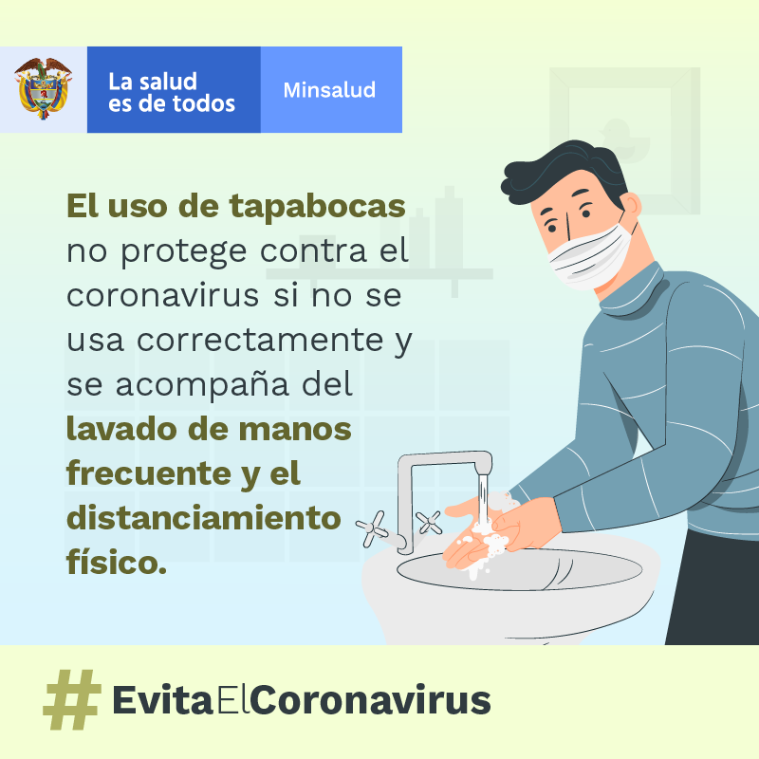
- El uso del tapabocas para los trabajadores es obligatorio, dentro y fuera del establecimiento de comercio, especialmente en áreas con afluencia masiva de personas.
- El uso correcto de los tapabocas es fundamental para evitar el contagio; igualmente importante el retiro de estos para evitar el contacto con zonas contaminadas y/o dispersión del agente infeccioso.
- Los trabajadores de (Nombre del establecimiento), siempre debe hacer el lavado de manos antes y después de usar el tapabocas.
Fuente: MINSALUD, piezas graficas disponible, en linea : https://drive.google.com/drive/u/2/folders/1SwnykCpNVbqZknYpSRUI0zuO3iIQjpkU

1.4.1 Pasos para colocación y retiro de tapabocas convencionales:
- Lávese las manos antes de colocarse el tapabocas.
- Ajuste el tapabocas, si tiene elásticos, por detrás de las orejas; si es de tiras se debe atar por encima de las orejas en la parte de atrás de la cabeza y las tiras de abajo por debajo de las orejas y por encima del cuello.
- La colocación debe ser sobre la nariz y por debajo del mentón.
- La cara del tapabocas con color (impermeable-azul) debe mantenerse como cara externa.
- Debido a su diseño, el filtrado no tiene las mismas características en un sentido y en otro, y su colocación errónea puede ser causante de una menor protección de la colocación con la parte impermeable (de color azul) hacia dentro puede dificultar la respiración del trabajador y acumulo de humedad en la cara. Por otro lado, dejar la cara absorbente de humedad hacia el exterior favorecerá la contaminación del tapabocas por agentes externos.
- Sujete las cintas o coloque las gomas de forma que quede firmemente.
- Si el tapabocas tiene banda flexible en uno de sus lados, este debe ir en la parte superior, moldee la banda sobre el tabique nasal.
- No toque el tapabocas durante su uso. Si debiera hacerlo, lávese las manos antes y después de su manipulación.
- El tapabocas se puede usar durante un periodo de cuatro horas de manera continua, siempre y cuando no esté roto, sucio o húmedo, en cualquiera de esas condiciones debe retirarse, eliminarse y colocar uno nuevo.
- Cuando se retire el tapabocas, hágalo desde las cintas o elásticos, nunca toque la parte externa de la mascarilla.
- Una vez retirada, doble el tapabocas con la cara externa hacia dentro y deposítela en una bolsa de papel o basura.
- No reutilice el tapabocas.
- Inmediatamente después del retiro del tapabocas realice lavado de manos con agua y jabón.
- El tapabocas se debe mantener en su empaque original si no se va a utilizar o en bolsas selladas, no se recomienda guardarlos sin empaque en el bolso, o bolsillos sin la protección porque se pueden contaminar, romper o dañar.
- Los tapabocas no se deben dejar sin protección encima de cualquier superficie (ej. Mesas, repisas, escritorios equipos entre otros) por el riesgo de contaminarse.

Infografía 3: uso de tapa bocas
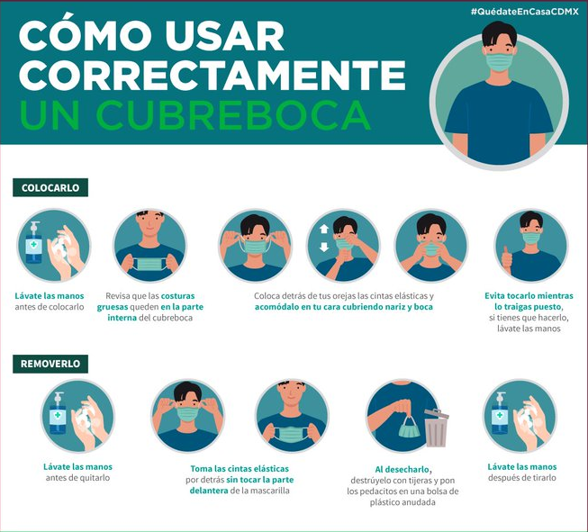
Fuente: https://www.salud180.com/como-usar-y-tirar-los-cubrebocas-desechables-cuida-tu-salud-y-la-de-todo-mexico

A aparte se establecerán las siguientes acciones:
El uso de guantes se recomienda si se van a realizar actividades de aseo y para la manipulación de dinero, se debe reforzar con lavado de manos.
1

2
Los EPP NO desechables serán lavados y desinfectados con hipoclorito de sodio antes de ser almacenados en un área limpia y seca.

Se instalarán recipientes adecuados para el destino final de los elementos de protección personal utilizados, con doble bolsa para evitar contaminación. Separado de los demás residuos.

3

Ningún trabajador debe usar la dotación o EPP fuera de sus actividades laborales.
4

Está prohibido que los trabajadores compartan los EPP.

5

1.5 Manipulación de insumos y productos.
Nuestra empresa tiene interacción constante y primordial con proveedores para lo cual han adoptado las siguientes medidas de prevención.
Se ha identificado los principales proveedores y preparado un plan de comunicación óptimo para el mínimo contacto físico, de ser necesario activar protocolo:
    - Momento de pedido:
- Que preferiblemente sea por medio telefónico.
- El proveedor debe usar tapabocas.
- Realizar adecuado lavado de manos, y proceder al proceso.
- Conservar el distanciamiento siempre de 2 metros.
- Si requiere recibir dinero en efectivo garantice que el dinero sea depositado en bolsa plástica y lo correspondiente, si es necesario devolver dinero a cambio, se recomienda en lo posible realizar pagos por medios digitales. Al terminar el servicio retire y deseche los guantes utilizados y realice lavado de manos con agua y jabón para ponerse guantes nuevos.

1.5.2 Momento de recepción de productos:
- El vehículo está relacionado en un formato de Vehículos proveedores, para que le sea fácil el desplazamiento hacia nuestra edificación, formato que será alimentado a medida que se tenga alguna solicitud de servicio y así mismo, será reportado a la alcaldía o entes competentes para esta gestión.
- Antes de descargar los productos, se realiza desinfección con hipoclorito de los mismos, tratando en la mayoría de lo posible de no dañar su estado.
- El personal que efectúa el descargue debe usar tapabocas.
- Realizar charla de adecuado lavado de manos, y proceder al proceso.
- Conservar el distanciamiento siempre de 2 metros.
- Para el almacenamiento de productos se cuenta con estibas evitando que los productos tengan contacto con el suelo.
1.6 Manipulación de residuos
Dentro de sus zonas de producción, almacenamiento y atención al cliente generan bajos volúmenes de residuos, debido que el establecimiento hace uso de vajillas y demás utensilios necesarios para el desarrollo de su actividad, los residuos generados en el área de producción como residuos orgánicos e inorgánicos que no son aprovechables se disponen a la empresa prestadora del servicio de aseo.

1.6.1 -PROCEDIMIENTO DE RECOLECCIÓN Y DISPOSICIÓN DE RESIDUOS SOLIDOS
OPERACIÓN | FRECUENCIA | PROCEDIMIENTO
Recolección de residuos reciclables (inorgánicos, empaques de plástico, cartón, aluminio o latas, tarros plásticos o metálicos, bolsas de plástico o papel que estén limpios). | La recolección de residuos reciclables se hará DIARIA, cada vez que se genere estos tipo de residuos se hará la recolección, y disposición adecuada, haciendo uso de las 3R.  El lavado del área y los botes de basura donde se hacen disposición se hará 2 veces por semana, con el respectivo detergente y desinfectante desinféctate. | Recolectar y organizar separadamente los residuos generados en el establecimiento. Almacenar los residuos en un lugar libre de humedad, alejado de la bodega o del área de atención al cliente.  Se hará la limpieza y desinfección del lugar y botes de basura donde se almacenan los residuos sólidos con una frecuencia semanal.
Recolección  de basura. | La recolección basura se hará DIARIA, cada vez q se genere estos tipo de residuos se hará la recolección, y disposición cada vez que el carro de recolección haga  su ruta.  El lavado hará dos veces por semana. Cada vez que la empresa municipal haga la debida recolección. | Los residuos que se generan, en el establecimiento y no se pueden aprovechar se harán la disposición a la empresa encargada de recolección y aseo municipal.
Recoleccion de  residuos sanitarios. | La recolección de residuos y lavado del área se hará 2 veces diarias, se hará la recolección, y disposición cada vez que el carro de recolección haga su ruta | Los residuos que se generan, en el establecimiento y no se pueden aprovechar se disponen a la empresa encargada de recolección y aseo municipal.

Formato 2. Verificación manejo de residuos
FORMATO DE VERIFICACIÓN
MANEJO DE RESIDUOS SOLIDOS
CLASIFICACIÓN  DEL RESIDUO | DONDE SE GENERA | MES | SEMANA 1 | SEMANA 2 | SEMANA 3 | SEMANA 4 | LUGAR DE DISPOSICIÓN FINAL | DESTINO FINAL
Común | Área de atención al cliente, área de producción y sanitarios. | Enero
 |  | Febrero
 |  | Marzo
 |  | Abril
 |  | Mayo
 |  | Junio
 |  | Julio
 |  | Agosto
 |  | Septiembre
 |  | Octubre
 |  | Noviembre
 |  | Diciembre
Reciclable | Área de atención al cliente y área de producción | Enero
 |  | Febrero
 |  | Marzo
 |  | Abril
 |  | Mayo
 |  | Junio
 |  | Julio
 |  | Agosto
 |  | Septiembre
 |  | Octubre
 |  | Noviembre
 |  | Diciembre
Observaciones:
REVISADO APROBADO
1.7 Alternativas de organización laboral.
- Para estas alternativas se adoptarán esquemas operativos que garanticen la continuidad del servicio o actividad y que permitan disminuir el riesgo de contagio para los trabajadores y demás personas que presten sus servicios a la empresa.
- Se Implementarán jornadas flexibles o turnos de entrada y salida a lo largo del día, con el fin de evitar aglomeraciones de los trabajadores en el ingreso y salida en los centros de trabajo y en los medios de transporte masivos.
- Se debe determinar claramente el número máximo de trabajadores por turno dependiendo de las condiciones del lugar de trabajo tanto para el personal administrativo, de producción, operación y/o de centro de despacho, entre otros.
- En el caso que aplique el ingreso al municipio de vehículos de abastecimiento, la empresa deberá registrar lo siguiente:
N° | NOMBRE Y APELLIDO | CÉDULA DE CIUDADANÍA | PLACA VEHÍCULO | PROCEDENCIA | FECHA DE INGRESO | RESPONSABLE DE RECEPCIÓN
1
2
3
Nota: anexar filas necesarias.
1.8 Interacción con terceros.

- Evitar el contacto físico con clientes: para evitar el contacto con físico con clientes, se dejará y recogerá los productos en la zona de entrega o directamente en las mesas.
- Ingreso al establecimiento: se estableció señalizaciones a la entrada y dentro del establecimiento permitiendo un distanciamiento mínimo de 2 metros.
- Presentación del menú: Para la presentación del menú se ofrecerá mediante (pantalla de tv, QR, carteleras).
- Al momento del pago: Se pide que el pago sea por medios digitales sea QR, tarjeta, transacción evitando el contacto con dinero.
En caso de que el pago sea en efectivo, se recibirá en una bandeja previamente desinfectada para evitar el contacto físico.

PROHIBICIONES
- EL INGRESO A PERSONAS QUE PRESENTEN SÍNTOMAS DE GRUPA O TEMPERATURA CORPORAL MAYOR A 38°C.
- EL AUTOSERVICIO DE PRODUCTOS.
- SE PROHÍBE TOTALMENTE COMPARTIR COMIDAS, BEBIDAS, UTENSILIOS.
- SE PROHÍBE EL USO DE ADORNOS, LANZAMIENTO DE PAPELETAS, ESPUMA, CONFETI, AGUA U OTROS ELEMENTOS.
- SE PROHÍBE BAILAR EN EL INTERIOR DEL Y EN LAS ÁREAS QUE TENGA HABILITADAS PARA PRESTAR EL SERVICIO.

  - Plan de comunicaciones.

La (nombre del establecimiento) cuenta con un plan de comunicación interno que consta de un mecanismo verbal, conservando el protocolo de distanciamiento, para quienes estén desarrollando el trabajo en nuestras instalaciones. Se tiene establecido medidas específicas de notificación como se muestra a continuación:
1.9.1 comunicación interna:
- Se divulgará la información pertinente sobre las medidas de prevención, frente al COVID-19 por medio de (correos o WhatsApp personal).
- Mantener las líneas de contacto e información actualizadas a través de los medios que se dispongan en caso de cualquier emergencia.
- Se divulgarán las medidas contenidas y la información sobre generalidades y directrices dadas por el Ministerio de Salud y Protección Social, frente a nuevos lineamientos y protocolos para la preparación, respuesta y atención ante la presencia del COVID-19.
- Se remitirá a los grupos de WhatsApp información sobre autocuidado y las pausas activas para desinfección. Se debe reiterar a todo el personal, la importancia de lavarse las manos constantemente y del distanciamiento social (no abrazar, besar ni dar la mano).

1.9.2 comunicación externa
- Se informará visiblemente por medio de redes sociales y carteleras de cada sede sobre las medidas de prevención y atención.
- Divulgar las líneas de contacto e información actualizadas a través de los medios que se dispongan en caso de cualquier emergencia.
- Se divulgarán información sobre generalidades y directrices dadas por el Ministerio de Salud y Protección Social frente a nuevos lineamientos y protocolos.
- Se divulgara mediante pendones el manejo y consumo responsable de alcohol, incluyendo la información del derecho de admisión y permanecía del lugar.

  - Prevención y manejo de situaciones en riesgo de contagio.
(Nombre del establecimiento), proveerá los mecanismos mediante los cuales no se permita la transmisión indirecta del COVID-19, a través de elementos contaminados (superficies de trabajo y EPP). Se implementarán las siguientes estrategias que limiten la trasmisión directa, a través del contacto:

- Definirá su actividad económica: _________________________________
______________________________________________________________
- Número de trabajadores: _______________________________________
______________________________________________________________
- Tareas y procedimientos: _______________________________________
______________________________________________________________
- Equipos de trabajo: ____________________________________________
______________________________________________________________
- Jornadas o turnos de trabajo: ____________________________________
______________________________________________________________
- característica del trabajador: _____________________________________
____________________________________________________________

Relación de trabajadores
N° | NOMBRE | APELLIDO | CÉDULA | EDAD | ESTADO DE SALUD | SEXO | HÁBITOS  FUMAR, BEBER, CONSUMO DE SUSTANCIAS PSICOACTIVAS, SEDENTARISMO | FACTORES DE RIESGO ASOCIADOS A LA SUSCEPTIBILIDAD, ENFERMEDADES DE BASE COMO ( VIH, CÁNCER, ENFERMEDADES RESPIRATORIAS AGUDAS, EPOC ENFERMEDAD PULMONAR OBSTRUCTIVA CRÓNICA). | TIPO DE VINCULACIÓN  (Nomina - contratista) | EPS | ARL
1
2
3
4
5
6
7
8
9
10

1.10.1. Base de datos:
Establece el sistema de verificación para el control en el momento que el empleado presente síntomas con respecto al COVID-19, se debe llamar a las líneas de atención COVID-19 locales que se encuentran en el plan de comunicación.
Se registrarán todas las personas y lugares visitados dentro y fuera de la operación, indicando:
N° | NOMBRE EMPLEADO | NOMBRE DEL CONTACTO | N° DE TELÉFONO | FECHA | DIRECCIÓN
1
2
3
4
5
6
7
8
9
10
11
12
13

  - Prevención y manejo de situaciones de riesgo de contagio
En caso de que un colaborador presente síntomas asociados al COVID-19 (tos, fiebre sobre 37.5°C, dolor muscular y dificultad respiratoria, entre otros síntomas de resfriado):
- Mantenga en todo momento la confidencialidad del caso, recordando la protección de datos personales y de información médica.
- En caso de presentar síntomas no acercarse a menos de dos metros del colaborador, proveerle tapabocas, solicitarle información básica.
- Generar un canal de comunicación en doble vía con la persona enferma y tener sus contactos personales. Darle la instrucción de quedarse en casa y aislarse según las indicaciones propuestas por el Ministerio de Salud. Esta persona no puede asistir por ningún motivo a la empresa.
- Solicitar al colaborador información que pueda ser importante para evaluar el riesgo de la persona y de las personas que puedan haber entrado en contacto con el posible caso de contagio, incluyendo posibles personas con las que ha tenido contacto, viajes o recorridos, síntomas, enfermedades preexistentes.
- Realizar seguimiento diario del estado de salud de la persona y solicitar que le informe a la EPS o las líneas que han dispuesto las autoridades de salud para reportar y hacer seguimiento al caso y de ser pertinente, se puedan realizar las pruebas que consideren las autoridades.
- Se tendrá información de cada caso debidamente documentado para su seguimiento y generar lineamientos para la recuperación de la persona trabajadora o sobre presencia de nuevos casos positivos.
- En caso de que haya una toma de prueba y que el resultado sea positivo, el colaborador deberá quedarse en casa hasta que reciba atención médica y posterior alta médica y debe seguir las indicaciones médicas dadas por el Ministerio de Salud o por el organismo médico a cargo de su caso, además de avisar inmediatamente el resultado a la empresa.
- Si el resultado es negativo, se debe reportar inmediatamente a la empresa, quien puede detener las cuarentenas en quienes se había considerado posibles contactos.
- Se cuenta con una planilla para manejar información de las personas con las que tuvo contacto el funcionario. Es obligatorio llevar registro diario.
- Los trabajadores que hayan estado en contacto directo con el trabajador contagiado deben permanecer en aislamiento preventivo en primera instancia y luego adoptar las medidas que la autoridad de salud determine.
- Todo contacto y seguimiento al(os) colaborador(es) potencialmente contagiado(s) deberá ser no presencial (por teléfono, mensajería, mail, WhatsApp u otros)
- Mantener seguimiento y control de reposos/cuarentenas preventivas de trabajadores que estuvieron en contacto con la persona sospechosa de contagio y/o tienen confirmación diagnóstica por parte de la autoridad de salud.
- Realizar un proceso de limpieza y desinfección con desinfectantes de alto nivel de concentración previo al reingreso de otras personas al área, o según lineamientos del Ministerio de Salud y Protección Social.
- Se cuenta con una base de datos de la organización de la empresa, el proceso productivo, las tareas, procedimientos, equipos de trabajo, tiempo de exposición jornadas o turnos de trabajo), característica del trabajador (estado de salud, edad, sexo, morbilidades preexistentes).

Líneas de atención departamental
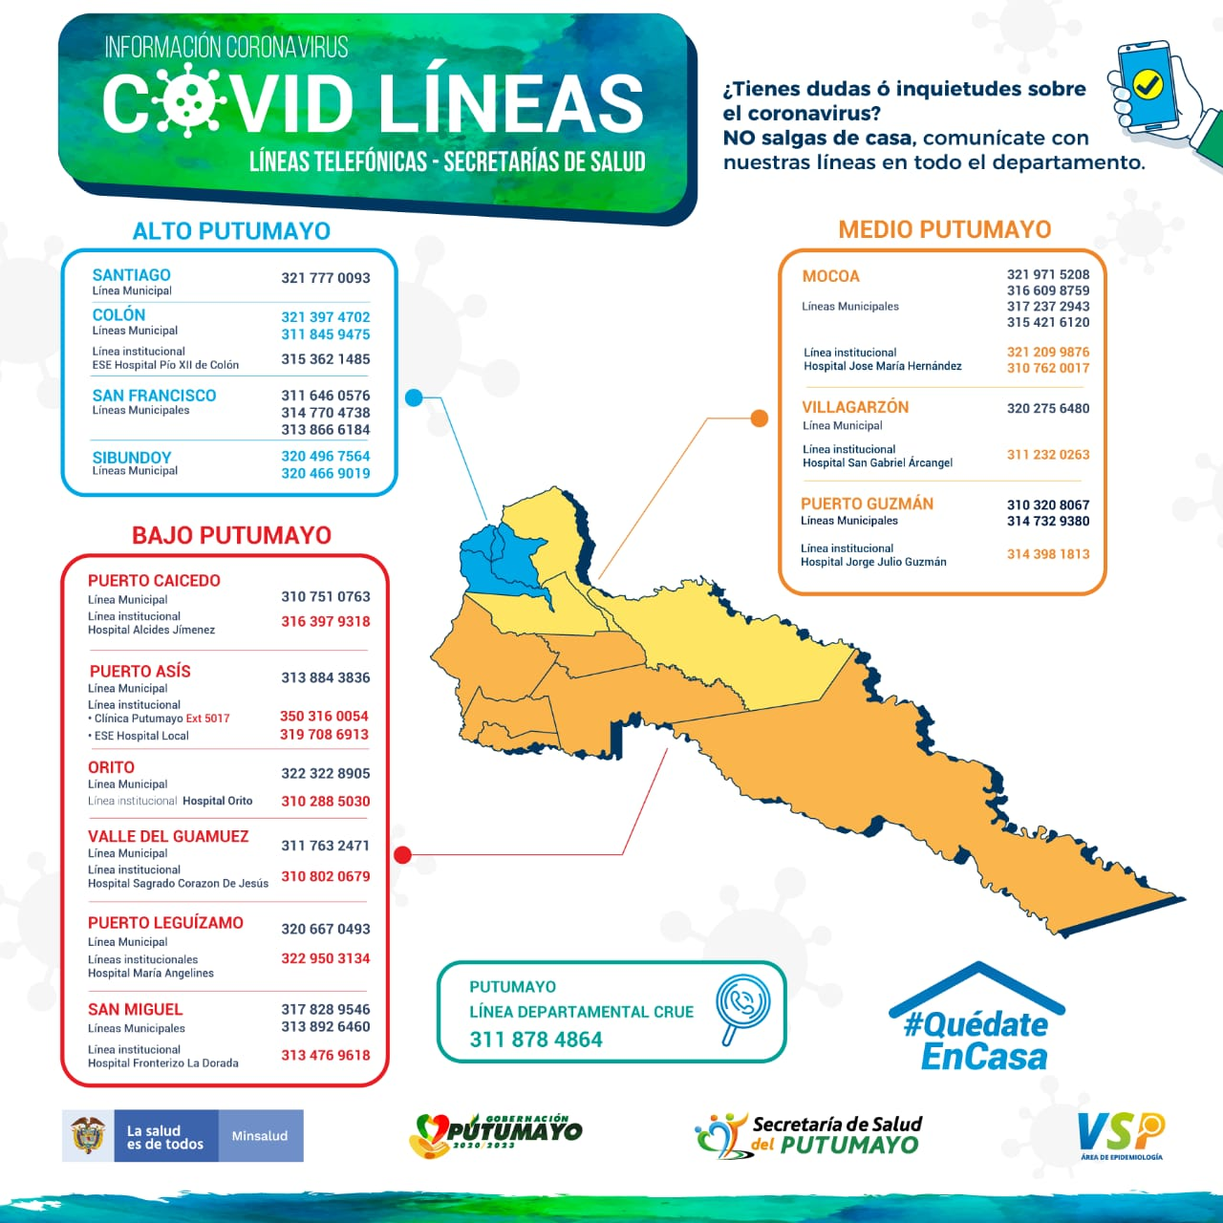

  - Medidas para el personal que trabaja en el establecimiento
- El personal debe portar su kit y elementos de protección personal durante el desarrollo de su actividad laboral.
- Realizar desinfección constante de equipos de trabajo, celulares, lapiceros y no prestarlos.
- El personal encargado de recepcionar los pedidos, en lo posible debe de realizarlos por medio de (línea telefónica o WhatsApp). De tomarse pedido presencial, se debe de verificar que el cliente cuente con tapabocas y una distancia de mínima 2 metros.
- El personal encargado de recepcionar los pedidos, debe de informar al cliente que se dispone de medios digitales para pagos como: (cuenta de ahorro a la mano, PSE, BBVA), para evitar el contacto con el dinero. Si el cliente no cuenta con acceso a pagos digitales, se debe de pedir que el pago sea exacto y estar dentro de una bolsa plástica.
- Se ingresó el establecimiento en la (pag web de la Cámara de Comercio del Putumayo domiciliosputumayo.com) para realizar comunicación con clientes.
1.12.1 Desplazamiento desde y hacia el lugar de trabajo.
La empresa (nombre del establecimiento) recomienda a los trabajadores al salir de casa, estar pendiente de las restricciones y recomendaciones de las autoridades.
El procedimiento que se ha determinado por la empresa para el desplazamiento es:
- Al salir de casa
- Usar tapabocas de manera obligatoria
- No usar joyas
- Mantener el cabello recogido para el caso de las mujeres.
- Evitar el uso de celular.
- Desinfectarse las manos al tocar dinero.
- Evitar el consumo de alimentos en la calle.
- Transporte publico
- Usar de manera obligatoria el tapabocas
- Evitar tocarse la cara.
- Mantener la distancia de dos metros
- Evitar tocar superficies.

- Transporte privado
- Motos
- Limpiar con regularidad el manubrio
- Desinfectar casco y gafas antes y después de su uso y evitar prestarlos.
- Automóvil
- Ventilar el automóvil antes de subirse.
- Desinfectar el interior del automóvil constantemente.
- Mantener las ventanas abiertas para garantizar la ventilación.
- Lavar más seguido el automóvil.

- Al regresar a la vivienda
- Retirar los zapatos a la entrada y lavar la suela con agua y jabón.
- Evitar saludar con beso, abrazo y dar la mano y buscar mantener siempre la distancia de más de dos metros entre personas.
- Bañarse con abundante agua y jabón.
- Lavar inmediatamente la ropa con abundante agua y jabón.
- Si hay alguna persona con síntomas de gripa en la casa, tanto la persona con síntomas de gripa como quienes cuidan de ella deben utilizar tapabocas de manera constante en el hogar.
1.12.2 Recomendaciones en la vivienda.
La empresa (Nombre del establecimiento) induce a sus trabajadores en la conciencia y la importancia del cuidado personal, para así mismo cuidar a sus familiares y a sus compañeros de labor. Se recomiendan los siguientes pasos para una convivencia segura en casa:
- Lavado de manos con agua y jabón que debe durar mínimo 30 segundos.
- En especial al llegar a casa, antes de preparar y consumir alimentos, antes y después de salir del baño, después de toser o estornudar y después del cambio de pañales.
- Al toser o estornudar cubrir nariz y boca con el antebrazo o un pañuelo desechable.
- No consumir tabaco al interior de la vivienda.
- Incrementar actividades de limpieza y desinfección de paredes, pisos, techos y superficies.
- Mantener la ventilación e iluminación natural de la vivienda.
- Buscar actividades manuales, pasatiempos y actividad física que puedan realizar en casa.
- Lavar con regularidad fundas, sabanas, toallas, etc.
- No sacudir las prendas de ropa antes de lavarlas para minimizar el riesgo de dispersión de virus a través del aire. Dejar que se sequen completamente.
- Cambiar y lavar con regularidad las toallas de mano, siendo preferible el empleo de toallas de papel.
- Guardar los cepillos de dientes y separarlos unos de otros.
- Al momento de desechar tapabocas, guantes, pañuelos o elementos probablemente contaminados en el recipiente se debe de realizar aspersión con hipoclorito en el lugar de disposición.
- Adecuar un área específica de menor tránsito para el cambio de ropa con la que se laboró en el día.
- Lavar la ropa de trabajo, aparte de la ropa familiar, especialmente con agua caliente o hipoclorito.

  - Medidas para el usuario.
- Es obligación del usuario utilizar el tapabocas de forma permanente, cubriendo nariz y boca.
- Mantener el distanciamiento físico de 2 metros entre persona y persona diferentes a su grupo, especialmente en áreas demarcadas para distanciamiento.
- Permitir la toma de temperatura.
- Realizar un lavado adecuado de manos antes de ingresar al establecimiento.
- Informarse sobre las medidas de prevención ante el COVID-19, dentro del establecimiento, aforo del establecimiento.
- Manipula sus objetos personales.
- Respetar las medidas de bioseguridad que se manejan dentro del establecimiento.
Solo aplica para Billares

- MEDIDAS ADICIONALES PARA EL CONSUMO DE BEBIDAS ALCOHÓLICAS EN BILLARES
Se deben tener en cuenta todas las medidas anteriores, al momento de ingreso e interacción con personal.
Al momento de realizar el juego de billar se deben de tener en cuenta las siguientes medidas:
- Se deben desinfectar previamente, el equipo necesario para realizar el juego (tacos, bolas, mesa, triángulo de billar o rack).
- En cada mesa se delimitará un área de mínimo un metro², el cual permitirá el distanciamiento físico entre jugadores.
- Una mesa de billar estará habilitada únicamente para 2 jugadores.
- Al momento de interacción en la mesa de billar, uno de los jugadores debe de permanecer en el área delimitada metro², mientras el otro competidor realiza la jugada, así se debe de realizar las interacciones entre jugadores hasta terminar la partida, garantizando el distanciamiento físico entre ellos.

XXXXXXXXXXXXXXXXXXXXXXXXXXXXXXX
C.C. Nro XXXXXXXXX de XXXXXXXX
Representante Legal
Dirección
telefono

ANEXOS

Anexo 1.

San Miguel Agreda de Mocoa XXX de XXX de 2020

Doctor:
Secretario de Salud Municipal
Alcaldía de XXXXX
Dirección XXXX
Correo
Teléfono
XXXX, Putumayo

Cordial Saludo:

Dando cumplimiento a lo establecido en la Resolución 666 y 1569 de 2020 emitido por el Ministerio de Salud y Protección Social, adjunto el Protocolo de Bioseguridad, con el objetivo de que sea revisado y validado por las Secretarias correspondientes.
Aparte solicitamos respetuosamente permitan dar reapertura del siguiente establecimiento de comercio:

Nombre del Establecimiento de Comercio:
Nit: | Matricula Mercantil:
Nombre del Representante Legal:
Número de Cédula: | Lugar de Expedición:
Barrio: | Dirección Comercial:
Teléfono: | Correo Electrónico:

De igual manera, se relacionan los datos de los empleados y/o colaboradores, incluido(s) el propietario y/o representante legal:
Ítem | Nombre del Empleado y/ Colaborador | Cédula | Dirección de Residencia | Barrio
1
2
3
4
5
6
7
8
9
10
NOTA 1. Agregar las filas que necesiten para incluir el total de empleados

Declaro bajo LA GRAVEDAD DE JURAMENTO que aplicaré el 100% el protocolo presentado de acuerdo a los lineamientos de la Resolución 0666 de 2020 del Ministerio de Salud y Protección Social además de las normas adicionales que se indiquen, asumiendo la responsabilidad de su cumplimiento.

Cordialmente,

XXXXXXXXXXXXXXXXXXXXXXXXXXXXXXX
C.C. Nro XXXXXXXXX de XXXXXXXX
Representante Legal

